注：由于工大云盘是校内应用服务，校外访问须先连接VPN服务，否则云盘无法正常使用！！！
工大云盘使用手册
工大云盘是我校自建私有云存储平台，为全校教职工教学、科研和办公提供稳定、安全的存储服务。
1、基本功能：文件存储、预览、下载、删除、同步和分享等。基于外链分享功能，可以迅速将超大文件或者文件夹分享到微信、QQ，给同事分享资料或者给学生分享课件，也可收取学生的作业、报告等，方便快捷。
2、工大云盘登录方式：（注：校外访问需先连接VPN服务）
云盘支持网页端与Windows客户端两种使用模式，1GB以下文件可通过浏览器上传，超过1GB的文件需安装Windows客户端进行上传。
（1）网页端（建议使用IE9以上版本浏览器）：
打开统一身份认证网址http://cas.dlpu.edu.cn/authserver/login，使用自己的统一身份认证账号和密码登录。登录成功后，点击“工大云盘”图标，即可跳转至工大云盘页面；或者从学校网站首页-网络服务-快速通道-统一登录进入。
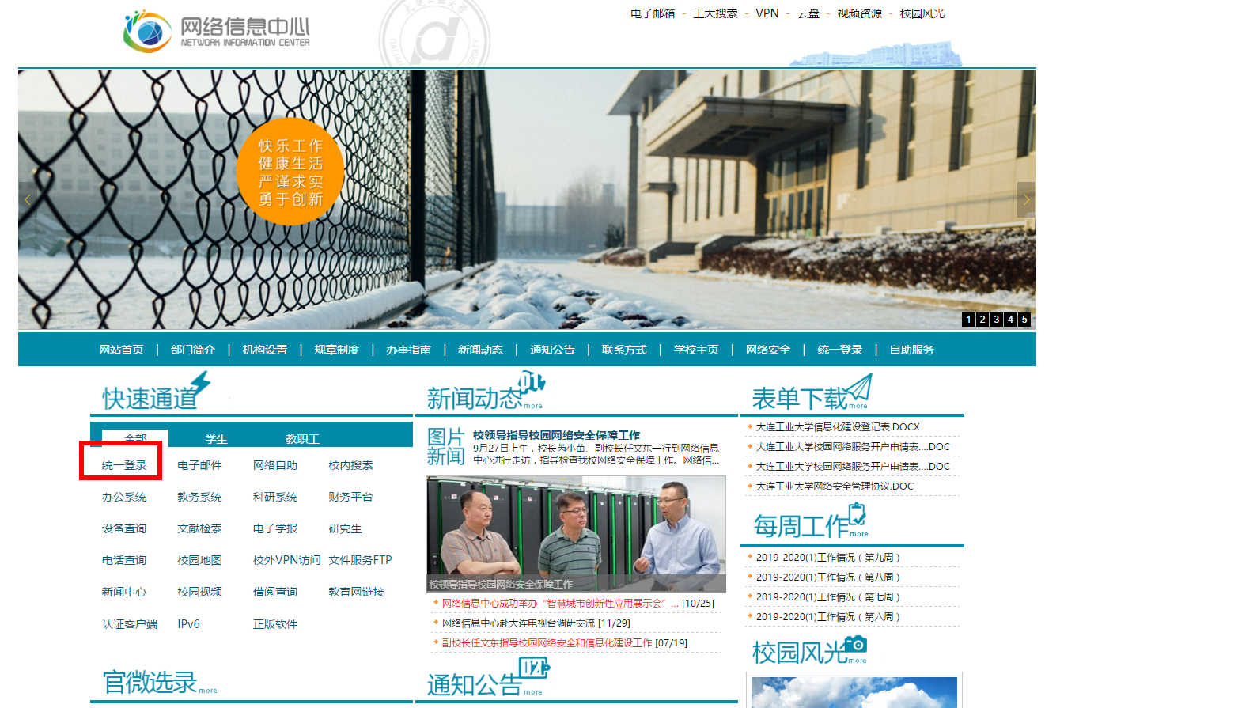
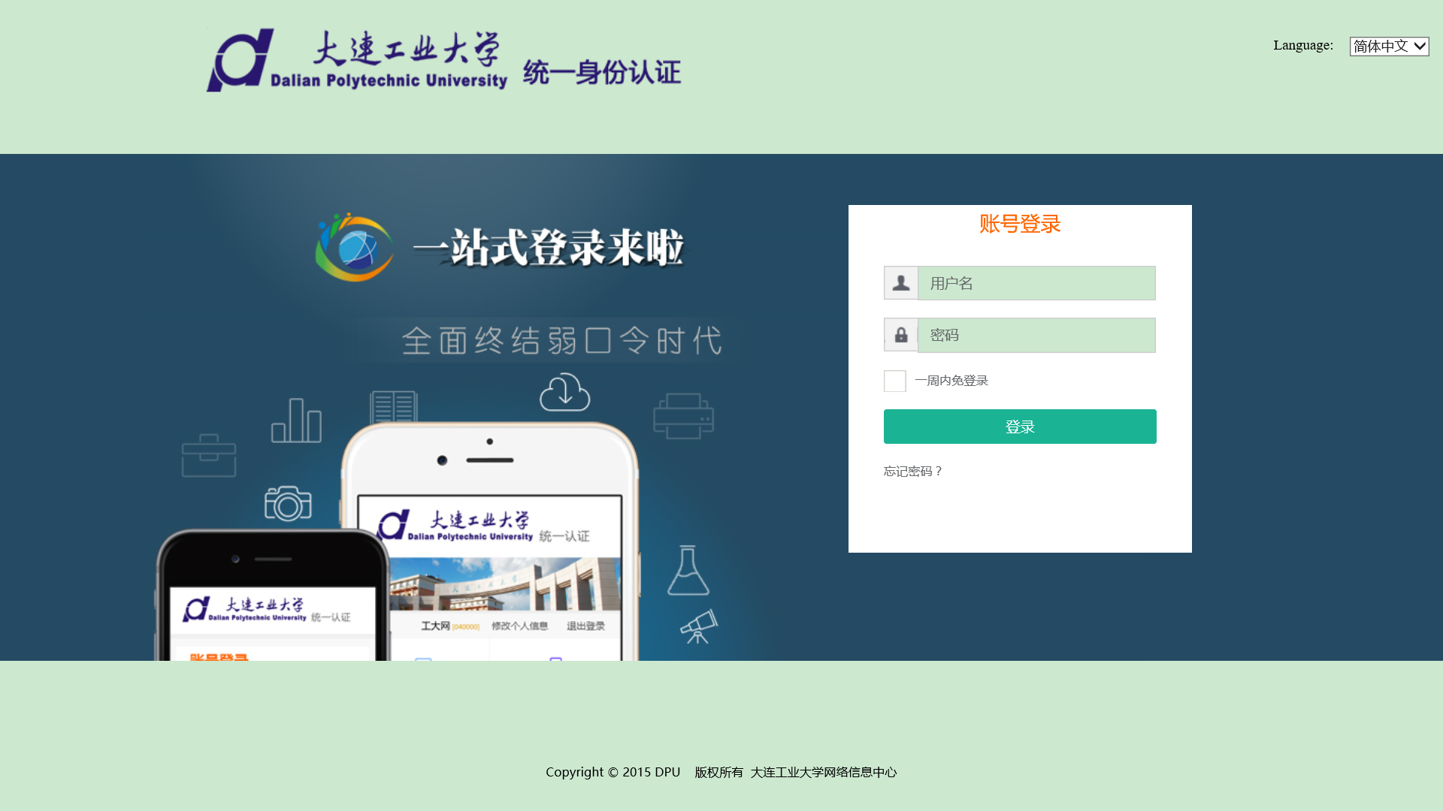
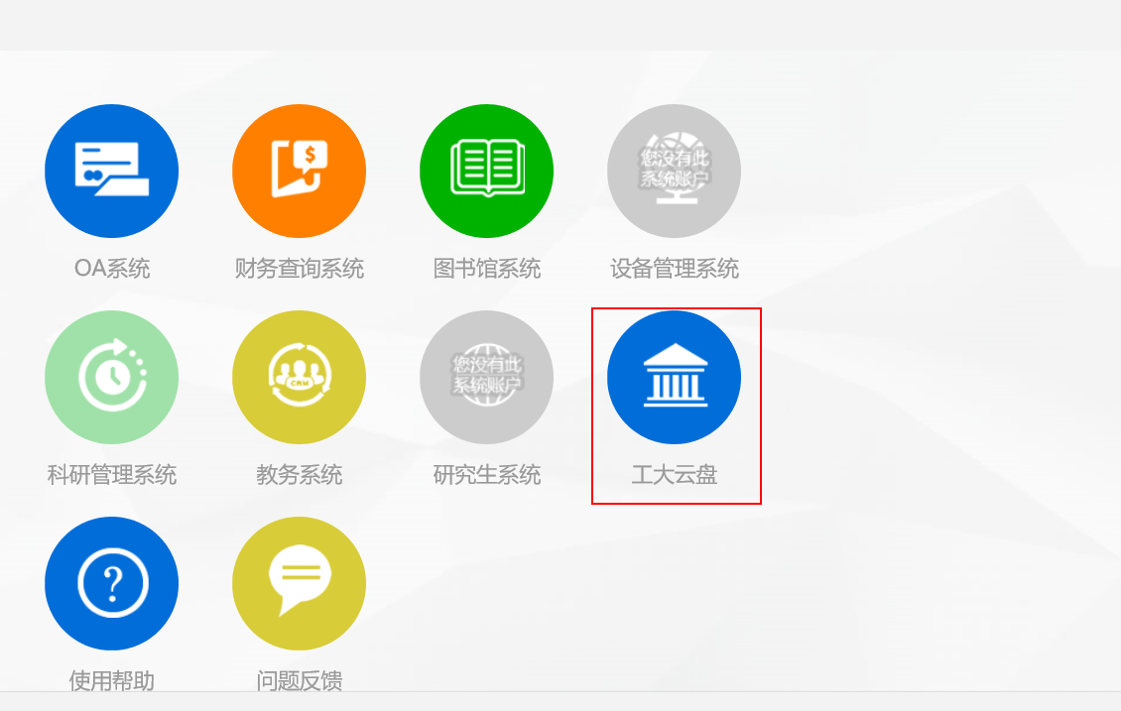
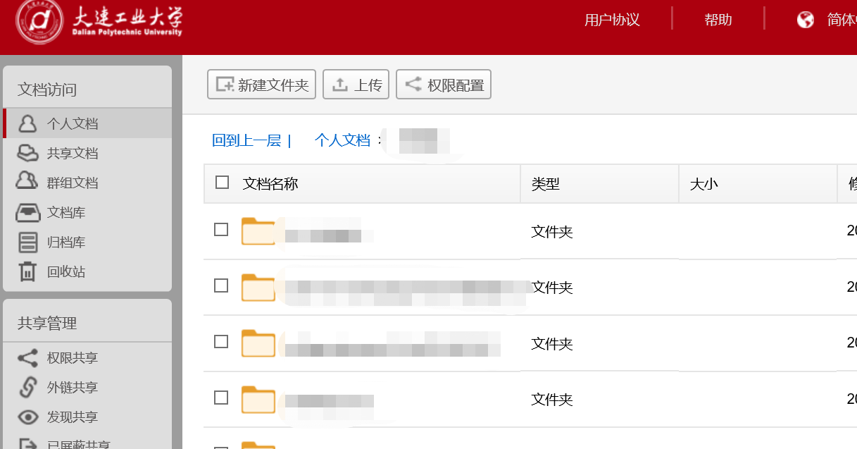

（2）Windows客户端（注：校外访问需先连接VPN服务）：
在工大云盘的个人主页上，用户点击 “下载客户端”，使用Windows客户端访问工大云盘（推荐此方式）。
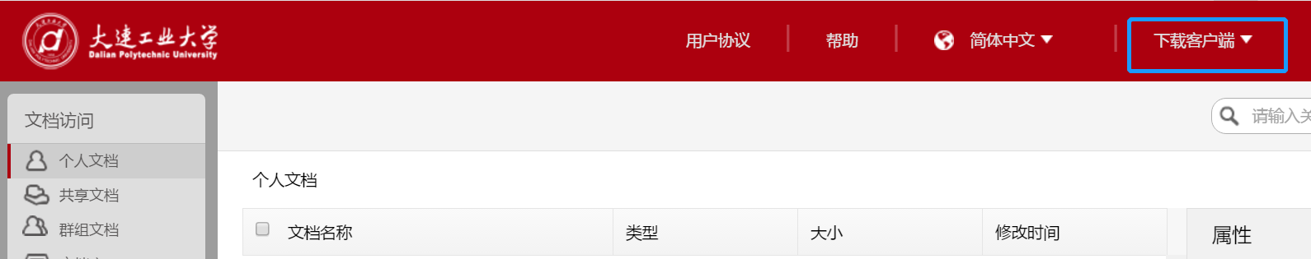
1）设置服务器地址（gdyp.dlpu.edu.cn）
下载安装成功后，第一步修改“网络设置”。
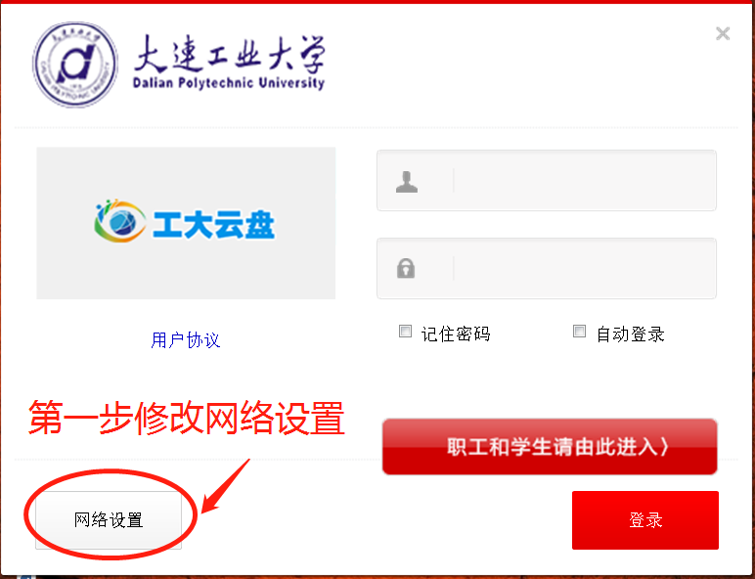
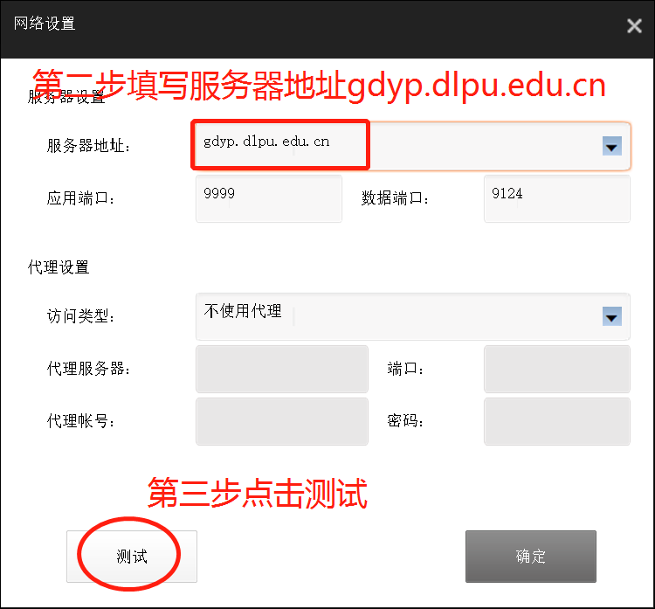

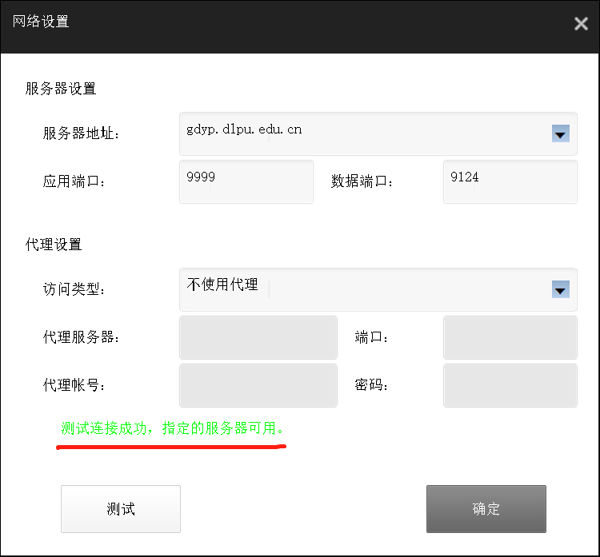
若提示“测试连接成功，指定的服务器可用”，说明工大云盘已安装配置成功。
若提示“连接失败，指定的服务器无法连接”，（1）若为校内访问用户，请查看校园网连接是否正常（2）若为校外访问用户，请查看是否已成功连接VPN服务，且网络是否正常。
2）点击“职工和学生由此进入”，跳转至统一身份认证登录界面。输入统一身份认证用户名及密码，即可访问。
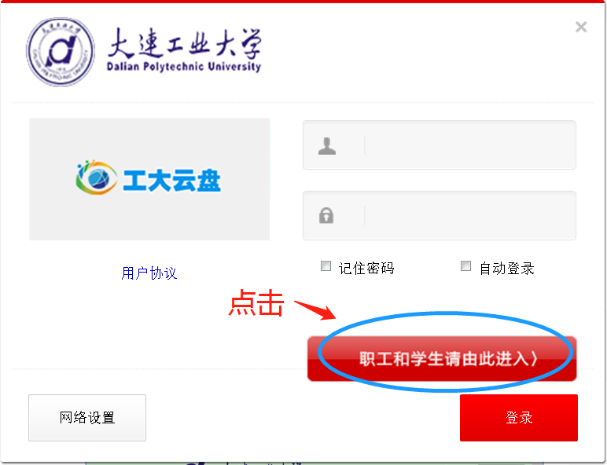
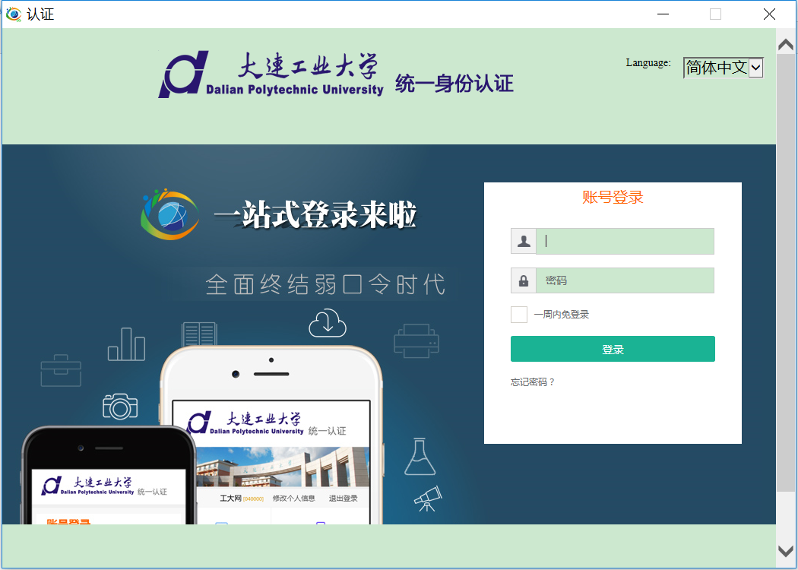
登录成功，工大云盘界面如下：
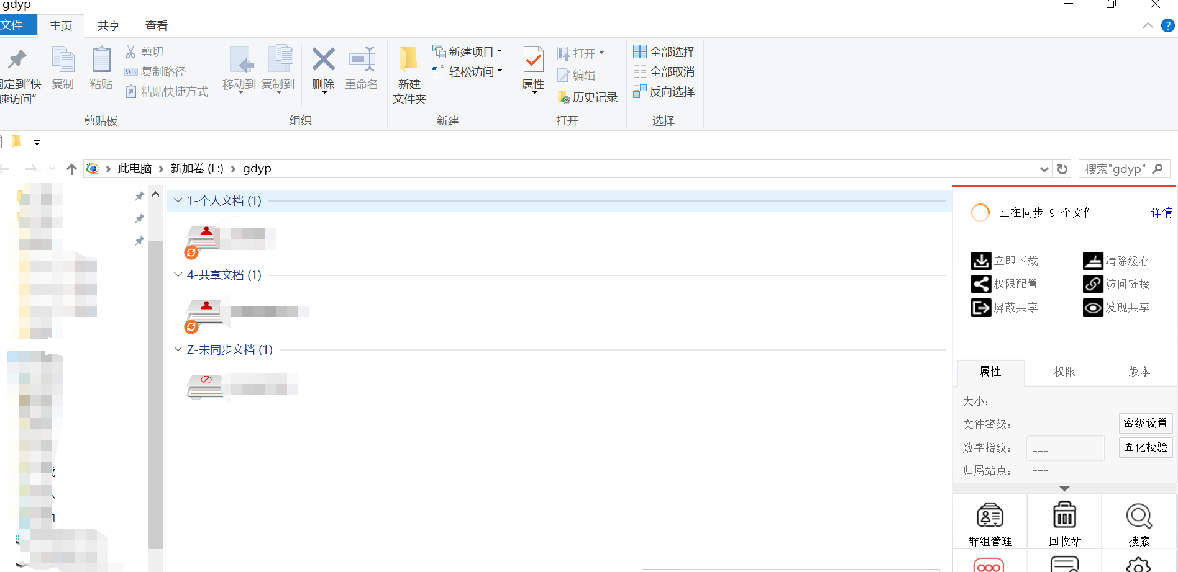

3、常用功能：新建文件夹、上传、下载、在线预览、外链共享。下面分别从网页端、Windows客户端进行说明。

网页端：
（1）新建文件夹
工大云盘个人主页，点击“新建文件夹”
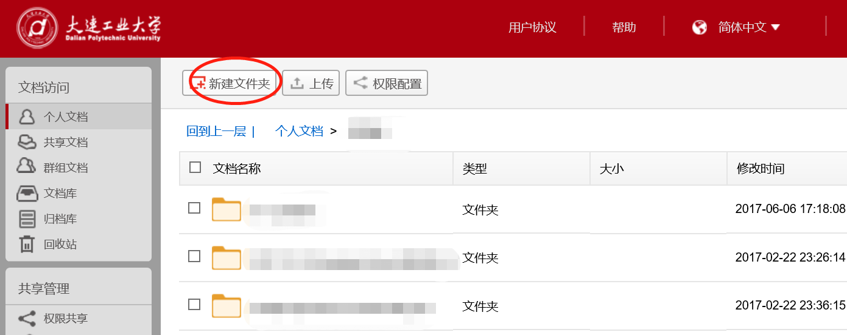
给文件夹命名：
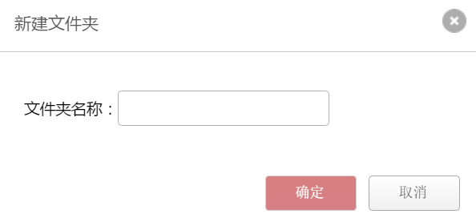
（2）上传功能：支持多种格式的文件上传（包括文档、图片、视频、音频，压缩包、应用软件等）
个人主页，点击“上传”，即可上传文件。
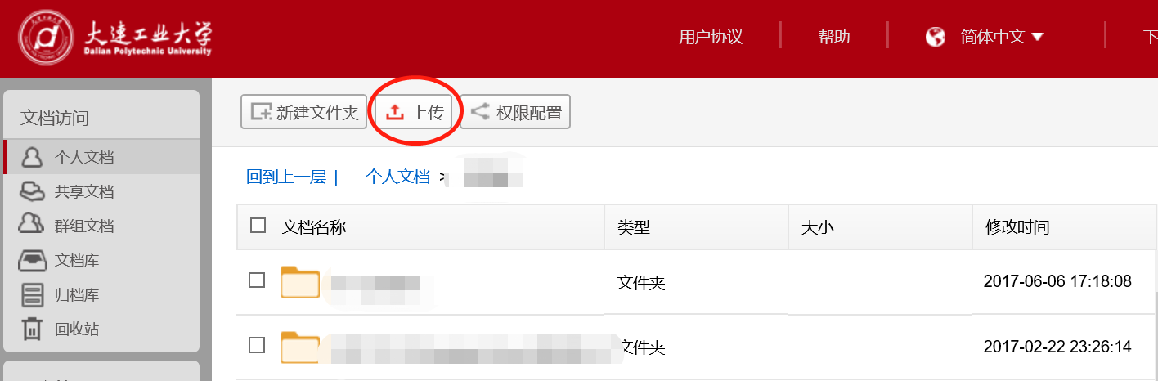
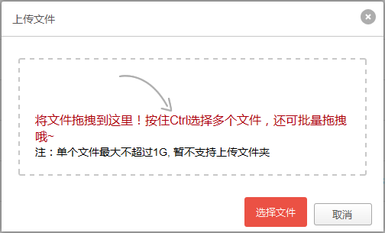

注意：1）Web浏览器上传单个文件最大不超过1G ，超大文件需使用Windows客户端上传。2）暂不支持文件夹上传
（3）下载功能：
选中一个或多个文件，在列表上方的工具栏中，点击【下载】按钮，即可下载。
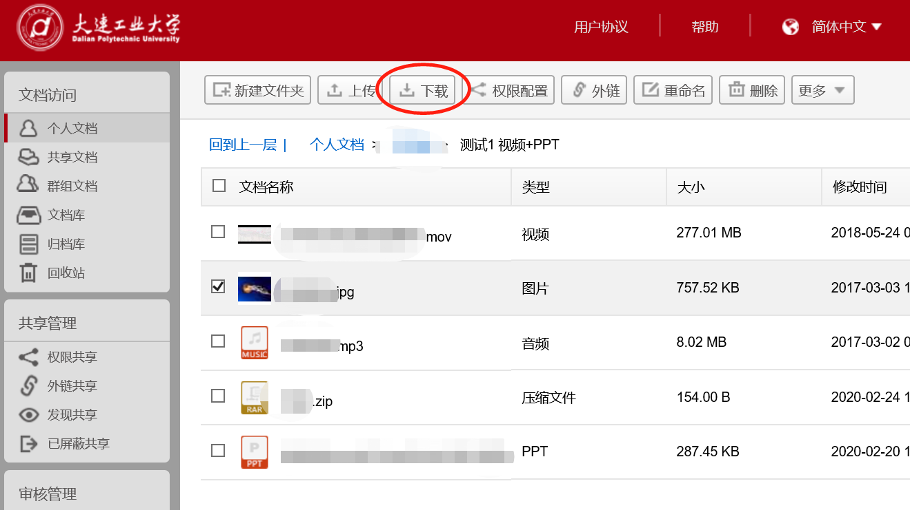
注意：目前暂不支持文件夹的下载。

（4）在线预览功能：支持多种格式的文件在线预览。
1）图片预览
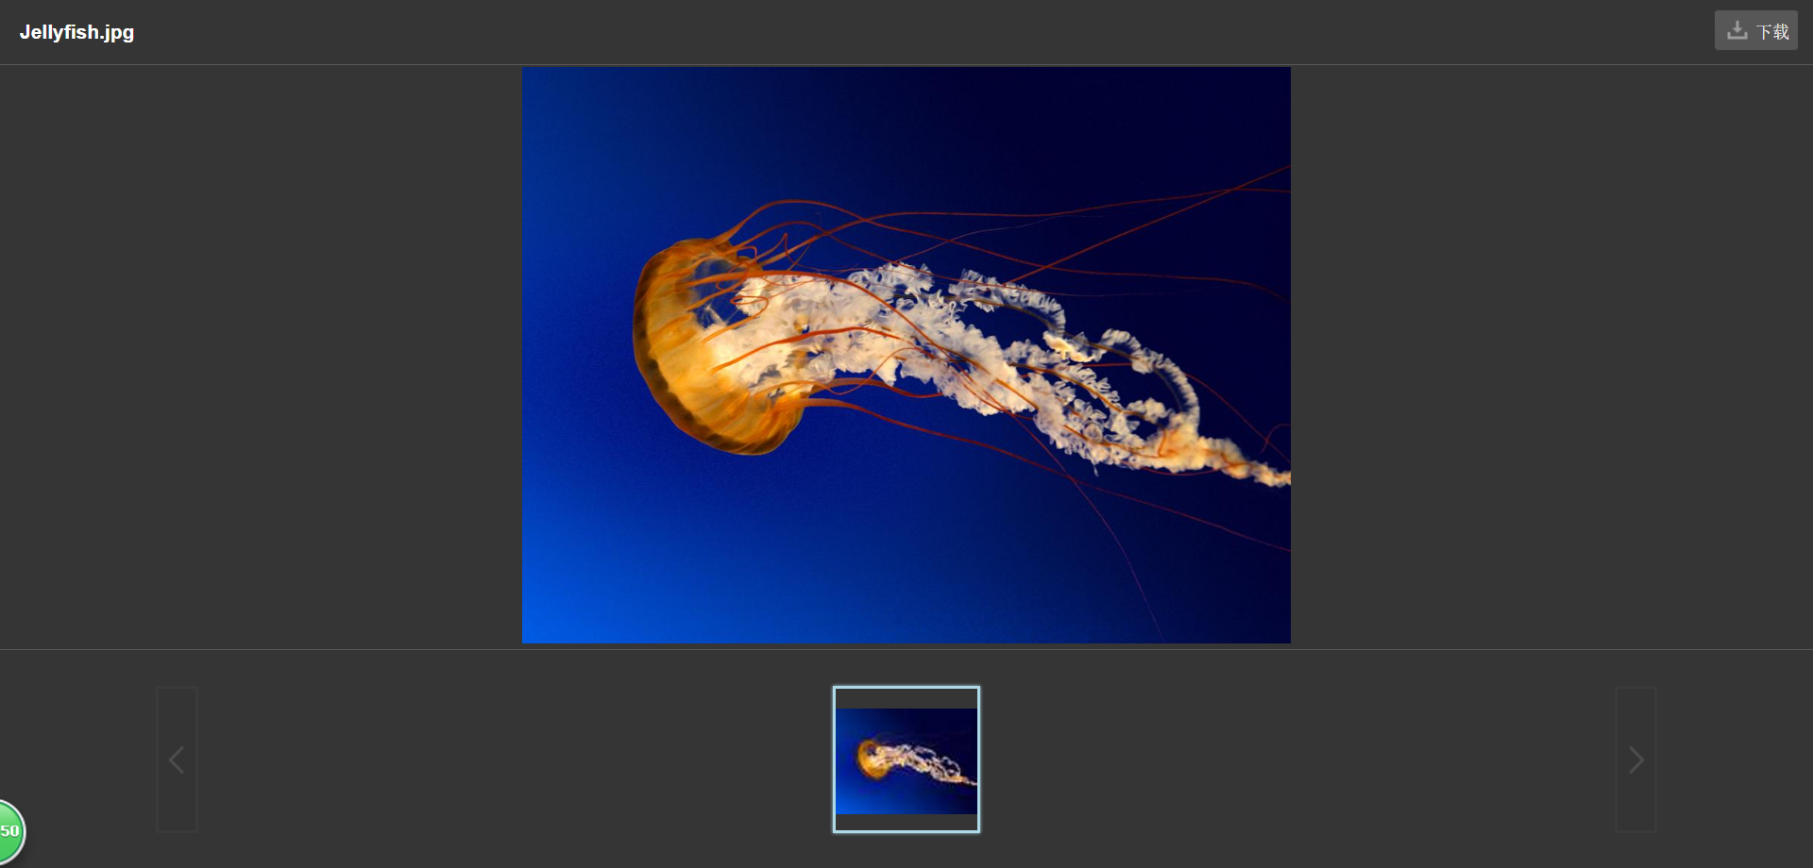
2）视频预览
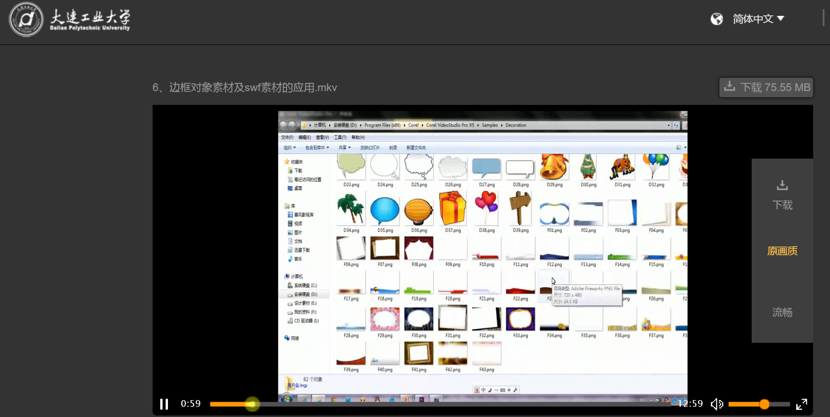
3）文档预览
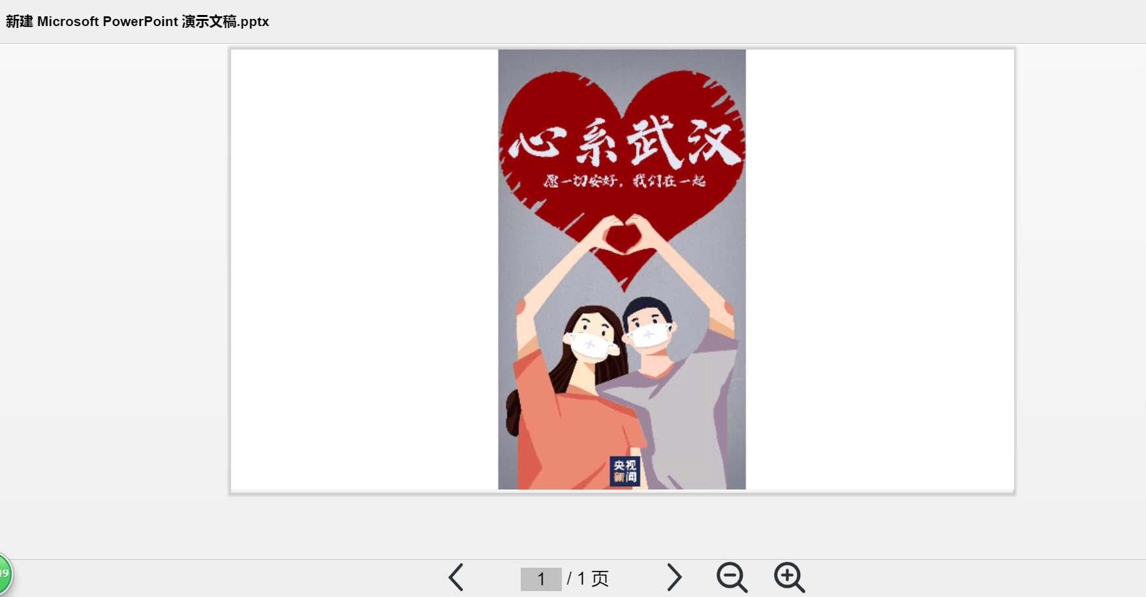

4）音频预览
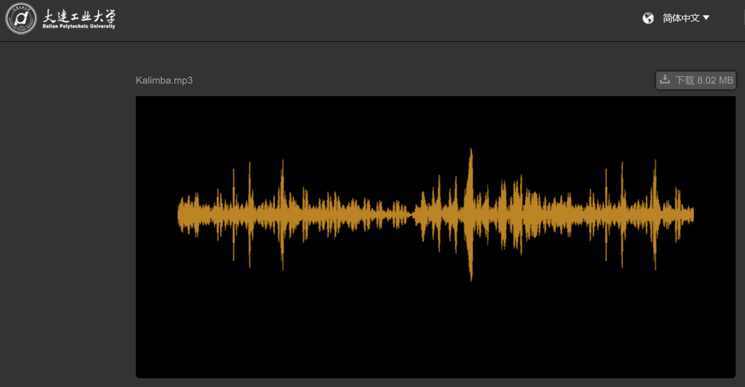

（5）外链共享：
外链即通过文件或文件夹的网页链接实现资源共享。我校学生没有云盘帐号，因此，基于外链共享功能，可以迅速将超大文件或者文件夹分享到微信、QQ，可给学生分享教学资源，也可收取学生的作业、报告等。（由于工大云盘是校内应用服务，校外访问用户打开外链前，必须先连接VPN服务，否则无法查看外链内容。）
1）分别建立“教学资源下载”和“学生作业上传”文件夹。把要分享的教学资源上传到“教学资源下载”文件夹里。
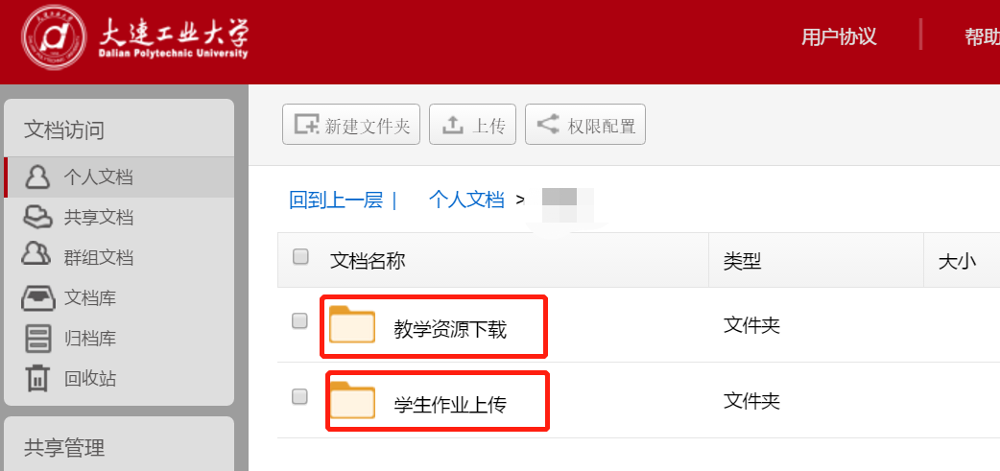

2）选中要分享给学生的“教学资源下载”文件夹，点击【外链】按钮。
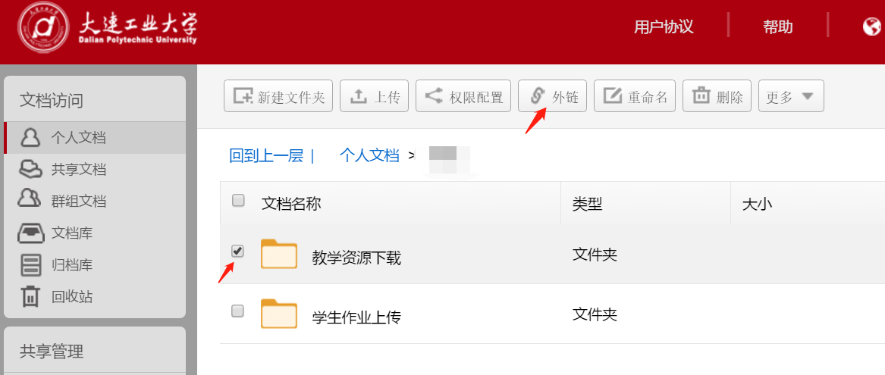
3）首先在弹窗中点击【开启链接】按钮，然后在展开的面板中，您可以选择是否开启访问密码、外链访问权限、以及共享有效期。
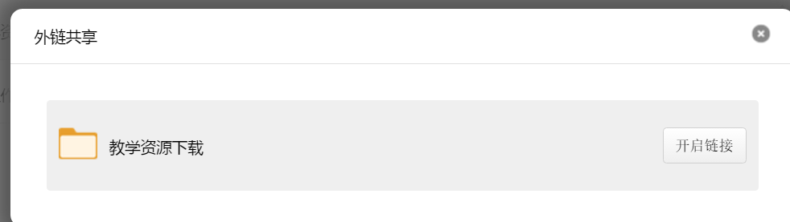
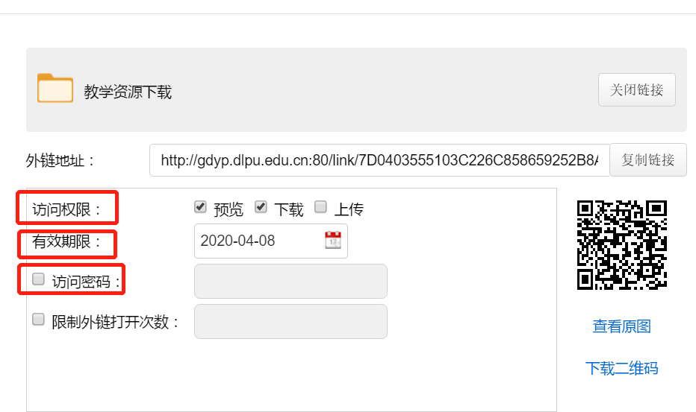

4）配置完成后，点击“复制链接”手动复制外链地址，然后通过分享到微信、QQ等方式，将链接发给被共享的人
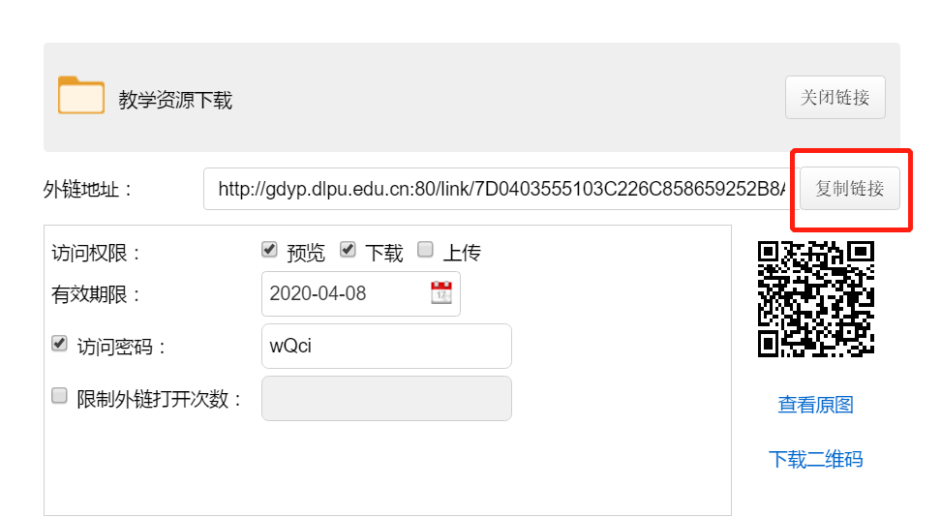

5）学生打开外链前，须连接VPN服务，然后在Web浏览器输入外链地址及密码，即可定位或打开共享的资源。选中文件，即可下载。
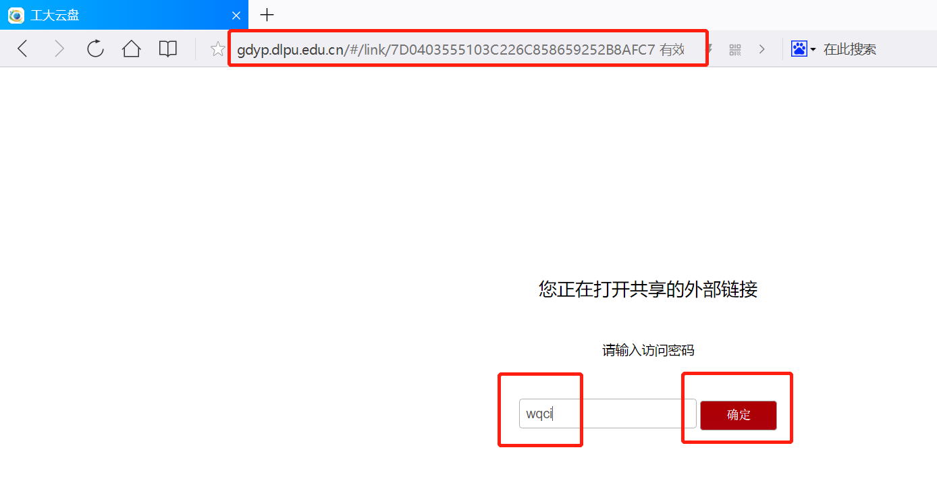
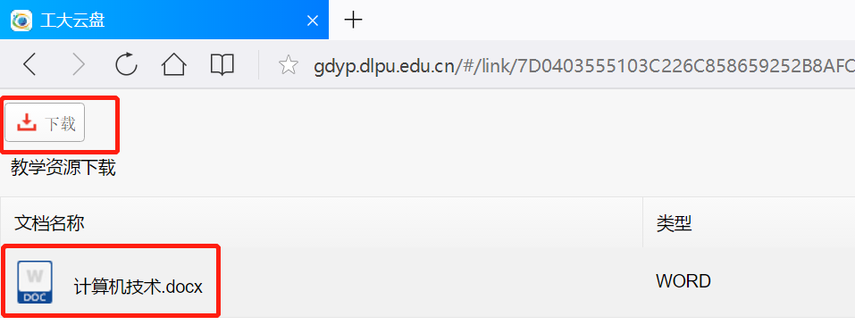

6）在云盘中选中“学生作业上传”文件夹，按照步骤2-4设置外链接，区别只是第3步设定访问权限，取消默认的“预览”、“下载”（避免学生下载、复制、抄袭别人的作业），勾选“上传”（只允许上传文件，不能预览及下载文件夹里的内容）。
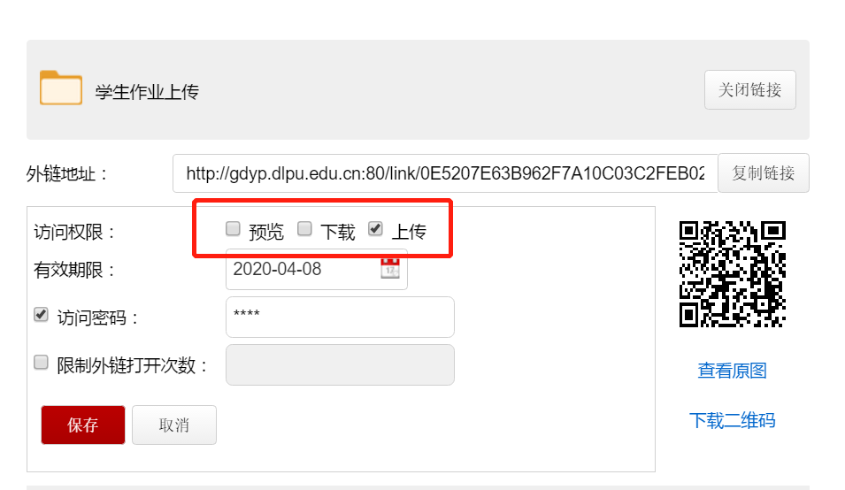

7）学生打开外链前，须连接VPN服务，然后访问收到的外链地址，并上传作业。
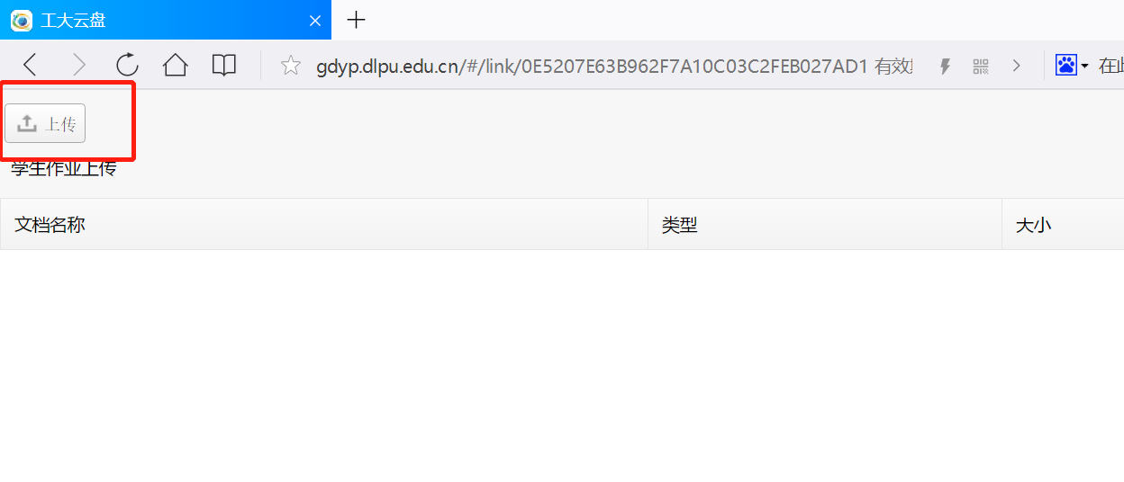

Windows客户端
1）分别建立“教学资源下载”和“学生作业上传”文件夹。把要分享的教学资源上传到“教学资源下载”文件夹里。
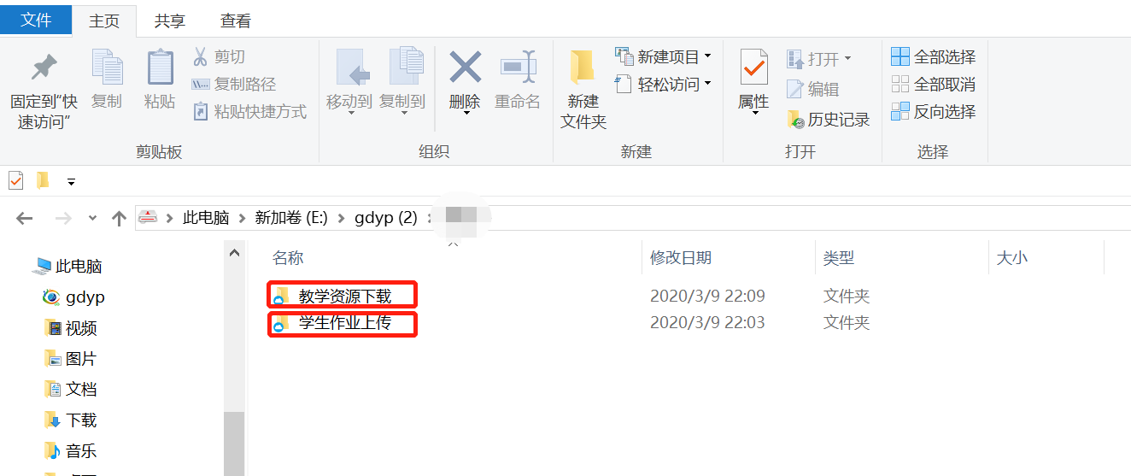
2）选中要分享给学生的“教学资源下载”文件夹，点击右边的按钮“访问链接”。
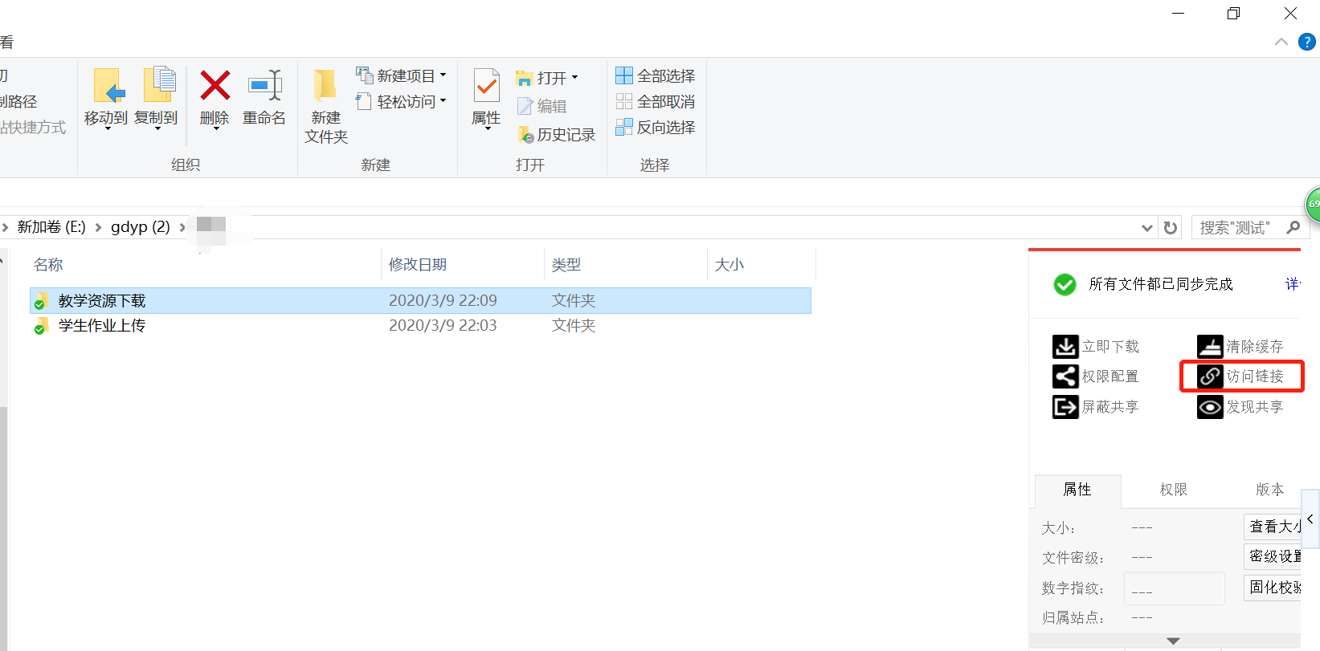

3）在对话框中选择“外链接分享”页，点击“开启链接”按钮。您可以选择是否开启访问密码、外链访问权限、以及共享有效期。
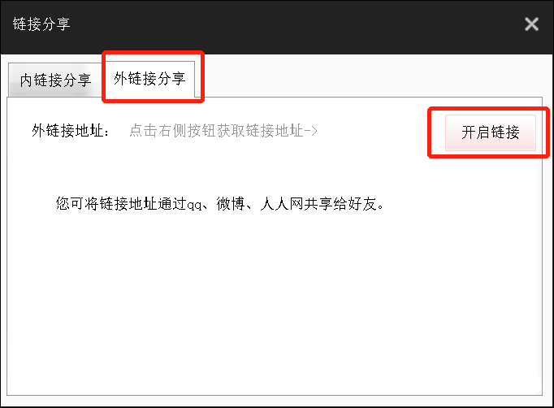
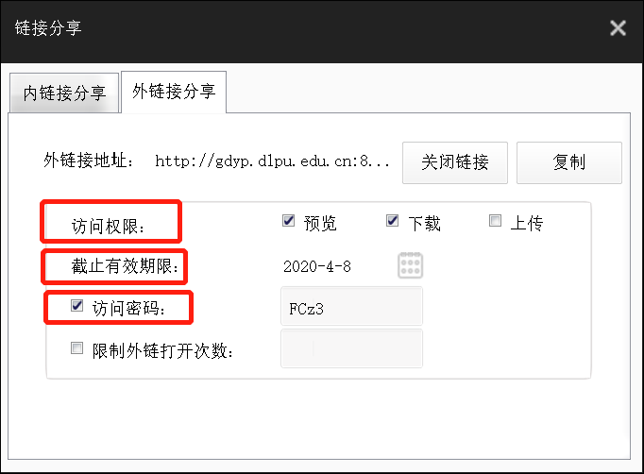

4）配置完成后，点击“复制链接”手动复制外链地址，然后通过分享到微信、QQ等方式，将链接发给被共享的人。
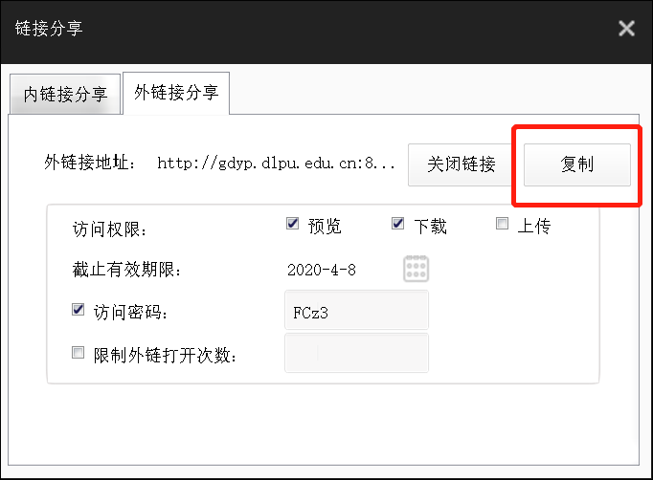
5）学生打开外链前，须连接VPN服务，然后在Web浏览器输入外链地址及密码，即可定位或打开共享的资源。选中文件，即可下载。
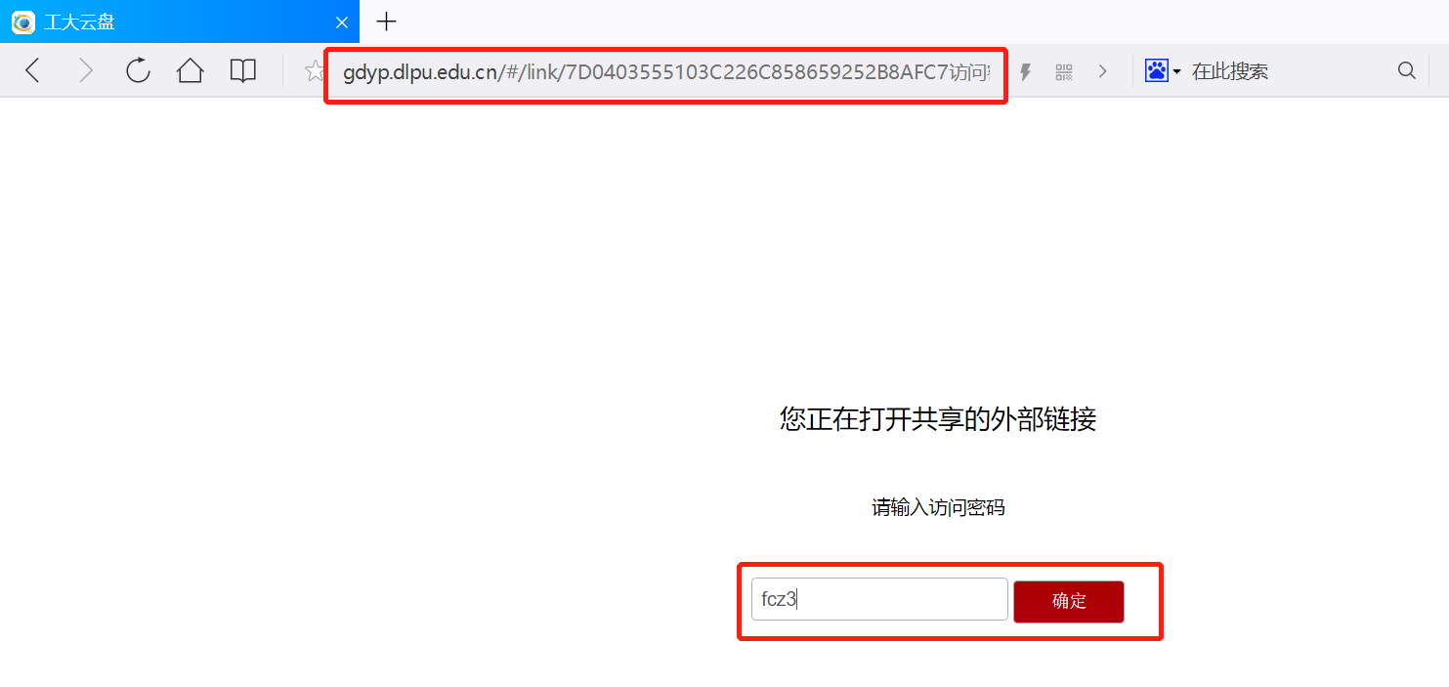
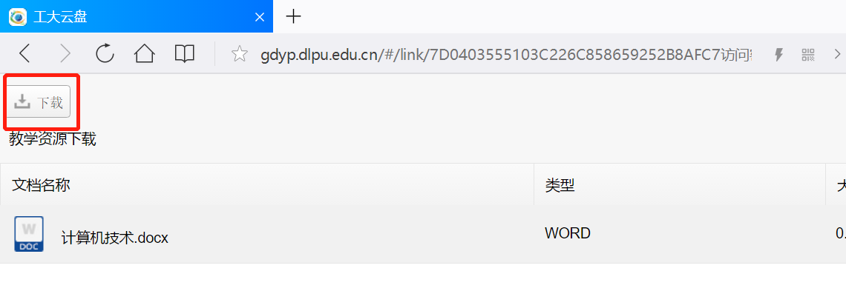
6）在云盘中选中“学生作业上传”文件夹，按照步骤2-4设置外链接，区别只是第3步设定访问权限，取消默认的“预览”、“下载”（避免学生下载、复制、抄袭别人的作业），勾选“上传”（只允许上传文件，不能预览及下载文件夹里的内容）。
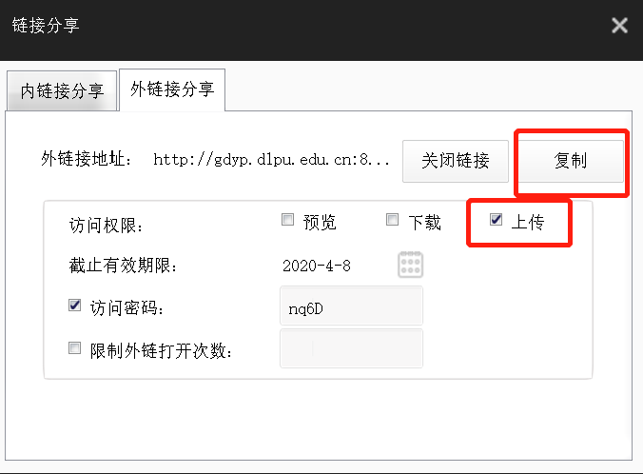

7）学生打开外链前，须连接VPN服务，然后访问收到的外链地址，并上传作业。
